

倍丽芙授权代理
吕辰钰
微信帐号rene1181818暨 辰钰
已成功完成 倍丽芙™ Bellevues™ 系列产品培训和专业皮肤护理技术培训，确认具备销售 倍丽芙™ Bellevues™ 系列产品的专业知识和资格。特此授权。
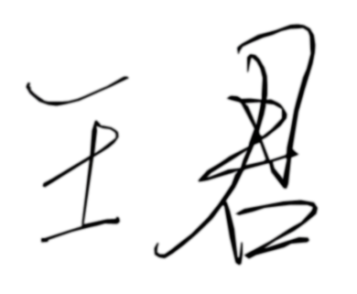
授权编号 1310001 · 有效期至 2015年6月15日 · 广州莱蓓莉生物科技有限公司 总经理 _

